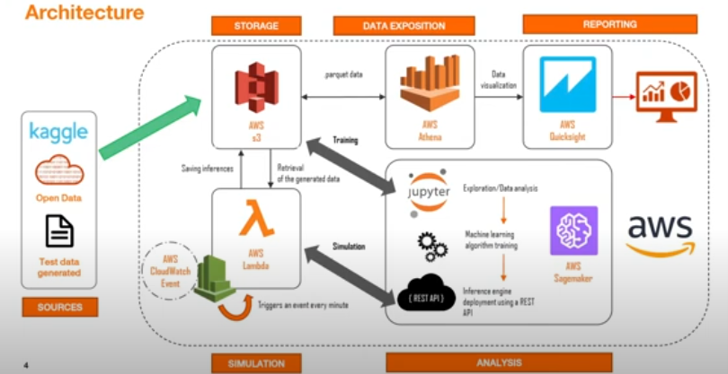
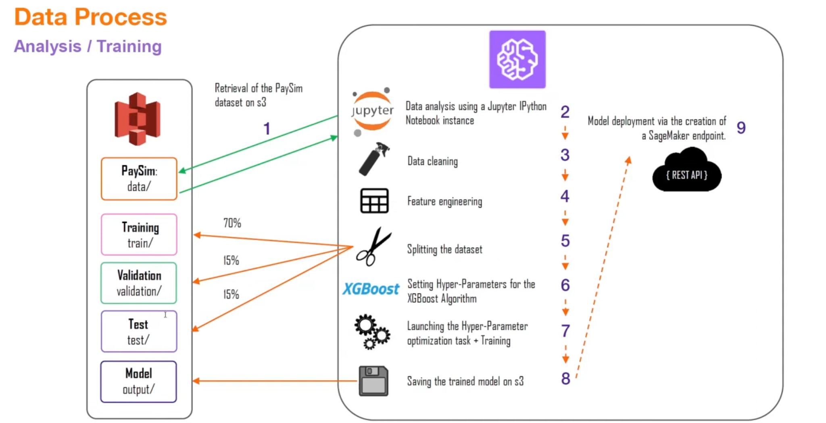
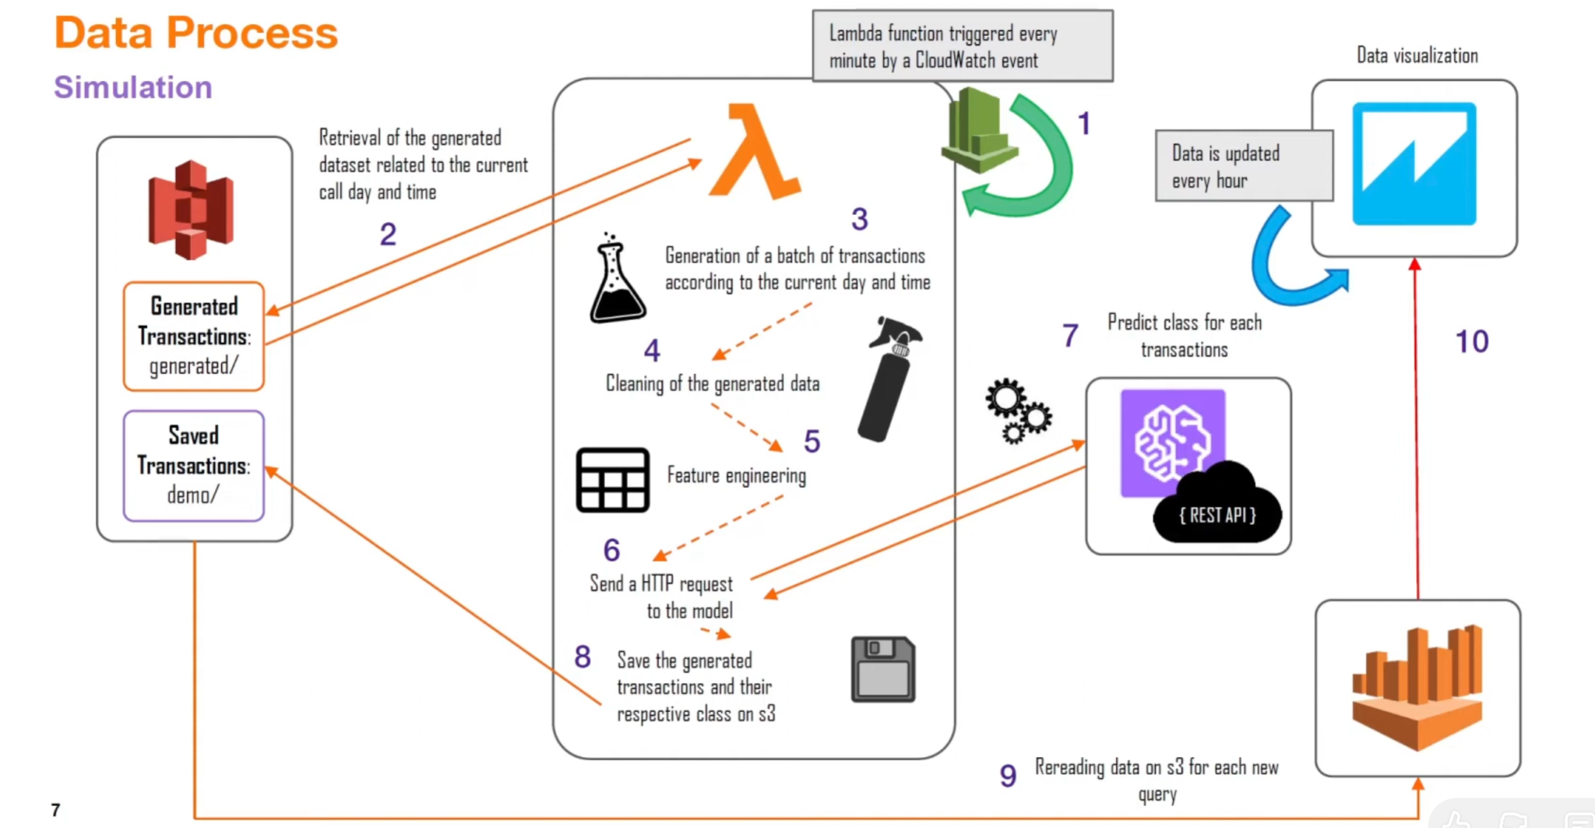
La fraude dans les transactions financières est un problème majeur qui coûte aux institutions financières et aux consommateurs des milliards de dollars chaque année. Elle peut prendre diverses formes, notamment :
- Fraude à la carte de paiement: Utilisation frauduleuse de cartes de crédit, de débit ou de prépaiement pour effectuer des achats ou des retraits d'argent sans l'autorisation du propriétaire légitime de la carte.
- Fraude par virement bancaire: Transfert d'argent non autorisé d'un compte bancaire à un autre.
- Fraude à la demande de crédit: Obtention frauduleuse de crédit ou d'une carte de crédit en utilisant de fausses informations ou des documents volés.
- Usurpation d'identité: Vol des informations personnelles d'une personne pour les utiliser à des fins frauduleuses, telles que l'ouverture de comptes bancaires ou l'obtention de crédit en son nom.
- Fraude à l'assurance: Obtention frauduleuse de prestations d'assurance en faisant de fausses déclarations ou en simulant des sinistres.
Impacts de la fraude financière:
- Pertes financières: Les institutions financières supportent les pertes directes liées aux transactions frauduleuses, telles que les remboursements des cartes de crédit et les dettes impayées.
- Dégâts à la réputation: La fraude peut nuire à la réputation d'une institution financière et à la confiance de ses clients.
- Coûts d'investigation et de prévention: Les institutions financières dépensent des sommes importantes pour enquêter sur les activités frauduleuses et mettre en place des mesures de prévention.
- Inquiétude des clients: Les clients victimes de fraude peuvent subir des problèmes financiers et émotionnels importants.
Lutte contre la fraude dans les transactions financières:
Les institutions financières utilisent une variété de méthodes pour lutter contre la fraude, notamment :
- Analyse des transactions: Surveillance des transactions à la recherche d'activités suspectes, telles que des achats importants inhabituels ou des transactions effectuées dans des endroits éloignés.
- Authentification des utilisateurs: Utilisation de techniques de vérification de l'identité, telles que les mots de passe, les codes PIN et la reconnaissance biométrique, pour s'assurer que les utilisateurs légitimes accèdent aux comptes.
- Systèmes de détection de fraude: Utilisation de logiciels et d'algorithmes pour identifier les transactions frauduleuses.
- Éducation des clients: Sensibilisation des clients aux risques de fraude et aux moyens de se protéger.
- Coopération avec les autorités: Collaboration avec les forces de l'ordre pour enquêter sur les activités frauduleuses et poursuivre les auteurs.
Intelligence artificielle et détection de la fraude:
L'intelligence artificielle (IA) joue un rôle de plus en plus important dans la lutte contre la fraude dans les transactions financières. Les algorithmes d'apprentissage automatique peuvent analyser de grandes quantités de données pour identifier des modèles de comportement frauduleux qui pourraient autrement passer inaperçus. L'IA peut également être utilisée pour personnaliser les mesures de prévention de la fraude en fonction du profil de risque individuel de chaque client.
En conclusion, la fraude dans les transactions financières est un problème complexe et en constante évolution qui exige une approche multidimensionnelle pour la combattre. Les institutions financières utilisent une variété de méthodes, y compris l'analyse des transactions, l'authentification des utilisateurs, les systèmes de détection de fraude, l'éducation des clients et la coopération avec les autorités, pour lutter contre la fraude et protéger leurs clients.
L'intelligence artificielle offre de nouvelles promesses dans la lutte contre la fraude, en permettant aux institutions financières d'analyser de plus grandes quantités de données, d'identifier des modèles plus sophistiqués et de personnaliser les mesures de prévention de la fraude.

Implémenter un pipeline de détection de fraude avec Elastic Stack et le Machine Learning implique plusieurs étapes clés :
1. Collecte et préparation des données:
- Rassemblez les données pertinentes pour l'analyse de la fraude, telles que les transactions financières, les informations sur les clients et les événements de fraude historiques.
- Assurez-vous que les données sont propres, complètes et cohérentes.
- Prétraitez les données en les normalisant, en les transformant et en les enrichissant avec des informations supplémentaires si nécessaire.
2. Ingestion des données dans Elasticsearch:
- Utilisez Logstash, Beats ou d'autres outils de collecte de données pour ingérer les données prétraitées dans Elasticsearch.
- Créez des index et des mappings appropriés pour structurer et organiser les données de manière efficace pour les analyses.
3. Exploration et analyse des données:
- Utilisez Kibana pour explorer les données et visualiser les tendances, les modèles et les anomalies potentielles liés à la fraude.
- Identifiez les caractéristiques et les indicateurs clés qui pourraient être prédictifs de la fraude.
4. Développement de modèles de Machine Learning:
- Utilisez des outils de Machine Learning comme XGBoost, TensorFlow ou Elasticsearch Machine Learning pour construire des modèles prédictifs de fraude.
- Entraînez les modèles sur les données historiques étiquetées comme frauduleuses ou légitimes.
- Évaluez les performances des modèles en utilisant des métriques telles que la précision, le rappel et la F1-score.
5. Déploiement et intégration du pipeline:
- Déployez les modèles de Machine Learning en production en les intégrant au pipeline de traitement des transactions.
- Utilisez les modèles pour générer des scores de fraude en temps réel pour chaque transaction.
- Définissez des seuils et des règles pour déclencher des alertes ou des actions de blocage en cas de transactions suspectes.
6. Surveillance et maintenance du pipeline:
- Surveillez en permanence les performances du pipeline et des modèles de Machine Learning.
- Analysez les résultats et affinez les modèles en fonction des nouvelles données et des tendances de fraude.
- Mettez à jour les règles et les seuils en fonction des besoins changeants.

